МИНИСТЕРСТВО ЦИФРОВОГО РАЗВИТИЯ, СВЯЗИ И МАССОВЫХ КОММУНИКАЦИЙ РОССИЙСКОЙ ФЕДЕРАЦИИ

Ордена Трудового Красного Знамени федеральное государственное бюджетное образовательное учреждение высшего образования

**«Московский технический университет связи и информатики»**

Кафедра «Корпоративные информационные системы»

Дисциплина «Основы программирования в корпоративных информационных системах»

Отчет по лабораторной работе №2

Выполнил

студент группы БВТ2204

Толпаров А.А.

Проверил:

Игнатов Д.В.

Москва 2024 г.

Содержание

Цель: 3

Ход выполнения работы 4

Задача 1 4

Задача 2 6

Задача 3 7

Вывод 9

**Темы:** выражения и операции, встроенные функции и преобразование значений.

# Ход выполнения работы

# Задание 1

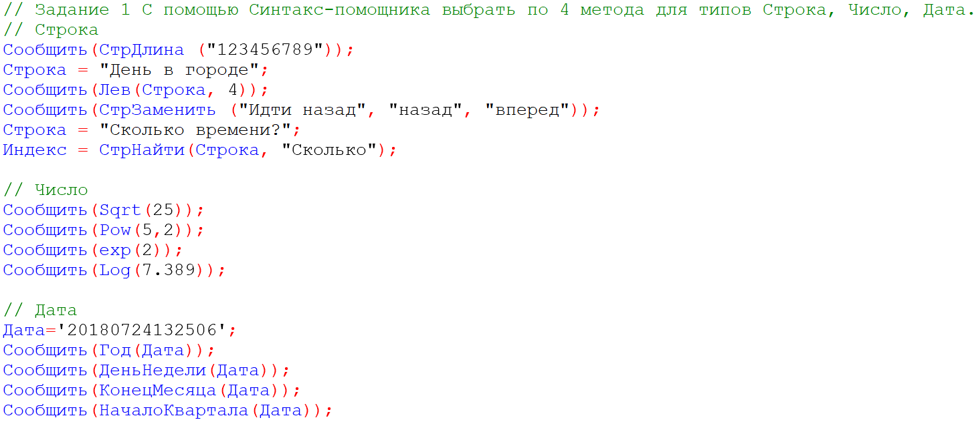Рисунок 1 — Решение

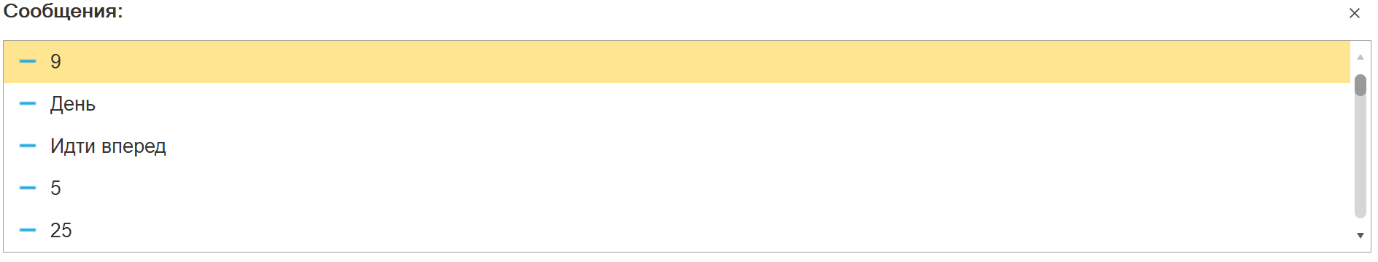

Рисунок 2 — Результат

Задание 2

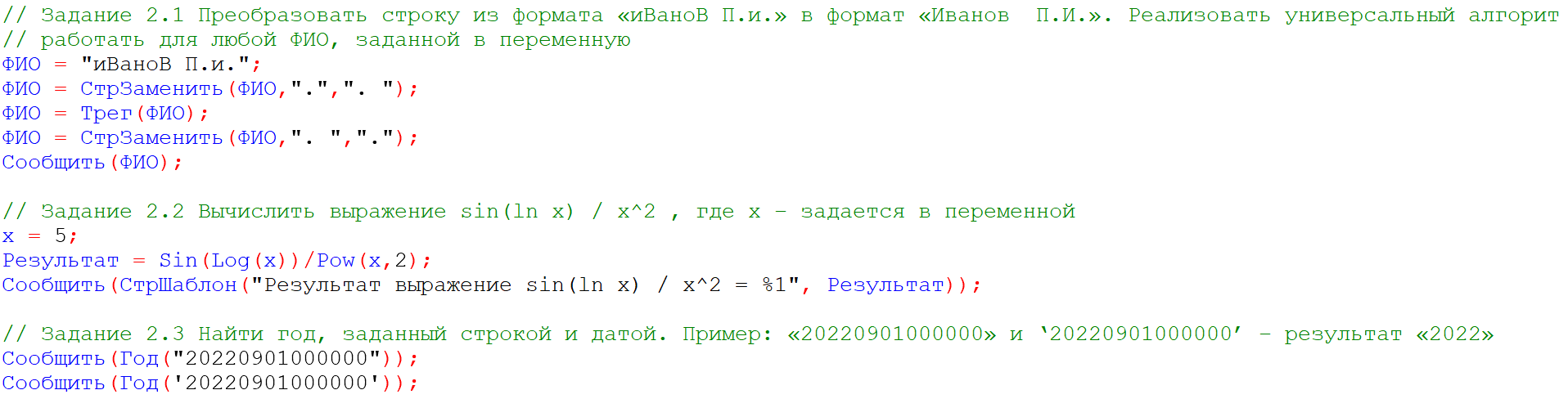Рисунок 3 - Решение

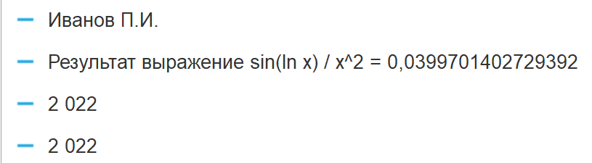

Рисунок 4 — Результат

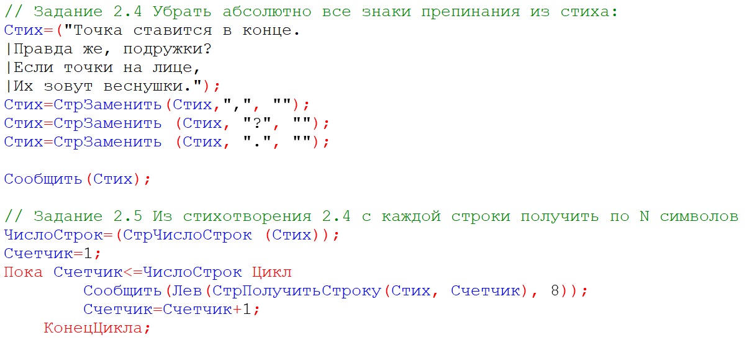

Рисунок 5 — Решение

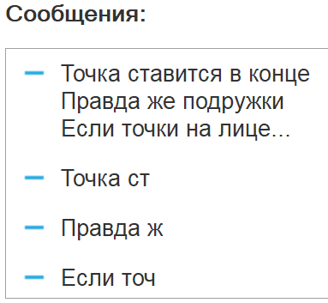Рисунок 6 — Результат

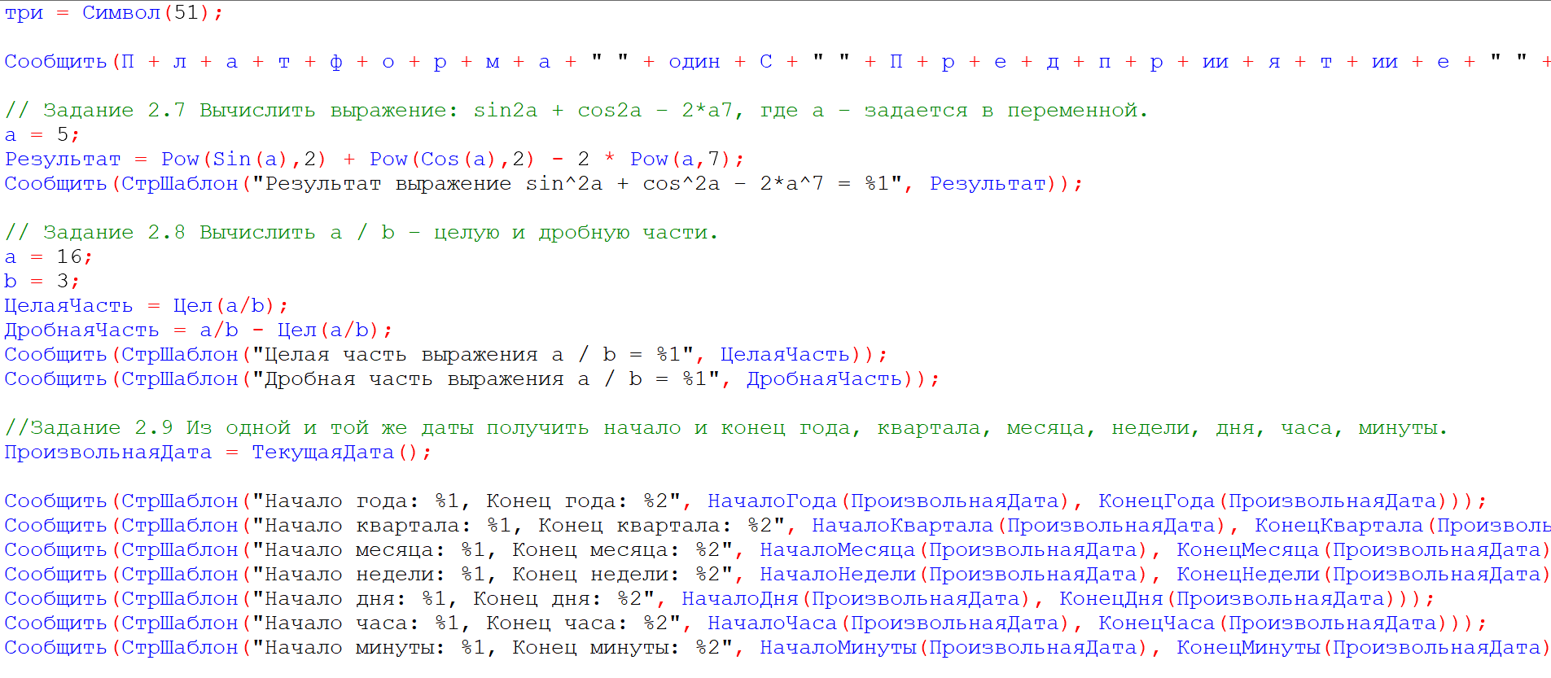

Рисунок 7 — Решение

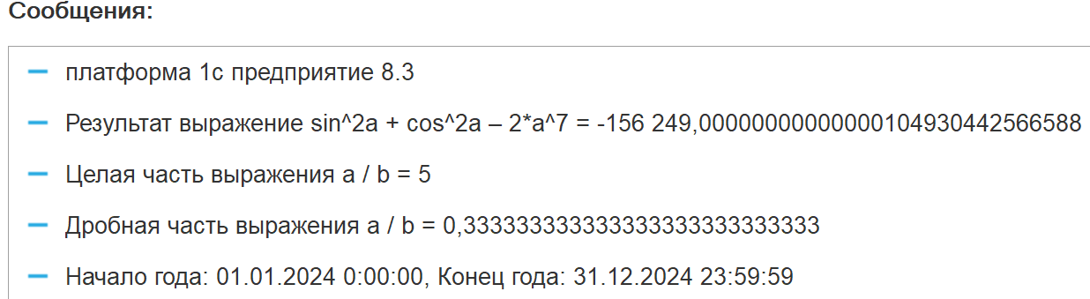

Рисунлк 8 — Результат



Рисунок 9 - Решение



Рисунок 10 — Результат

# Вывод

* В результате выполнения лабораторной работы мы изучили основные принципы работы с выражениями и операциями в 1С.
* Научились использовать встроенные функции для работы с данными, а также проводить преобразование типов.
* Поняли важность обработки ошибок при работе с данными, что повышает стабильность и предсказуемость программ.

# Ответы на вопросы

### 1. Документация или помощник

### 2. Явное и неявное преобразование.

**Явное преобразование** – это преобразование данных, которое выполняется с указанием конкретного метода или функции. Например, если вам нужно преобразовать строку в число, вы можете использовать функцию СтрокаЧисло(). Явное преобразование всегда требует от программиста его указания, что позволяет лучше контролировать процесс.

Строка = "123";

Число = СтрокаЧисло(Строка); // Явное преобразование

### 3. Глобальный контекст.

**Глобальный контекст** в 1С (или контекст приложения) - это область, в которой доступ к объектам и значениям может осуществляться в любых модулях (как формах, так и обработках) без необходимости их явного указания. Глобальный контекст позволяет управлять состоянием приложения в целом и обеспечивает доступ к различным переменным и функциям из разных частей приложения.

В глобальном контексте доступны системные объекты, такие как глобальные переменные, журналы ошибок, параметры конфигурации, а также можно вызывать процедуры и функции, определенные на уровне конфигурации.